1.Сайтът с име **“DeviceX”** представлява онлайн магазин за устойства. Дава възможност на 2 типа потребители да достъпват сайта, като администраторът може да добавя, изтрива и променя устройство (телефон, таблет, компютър).

2.В база данни **“devices”** са налице 3 таблици:

* ***devices*** - съдържаща **device_id**, както и **device_kind_id** което е външен ключ от втората таблица и отговаря за типа устройство. Име, марка, цена, информация, снимка и дата на регистриране.

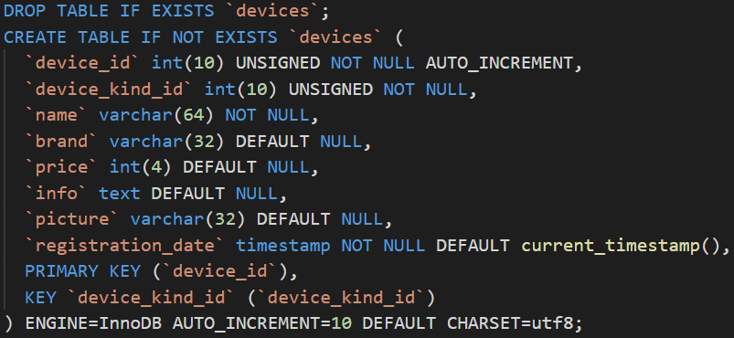

* ***device_kinds*** - съдържаща само **device_kind_id** и **kind**(телефон, таблет, компютър)**.**

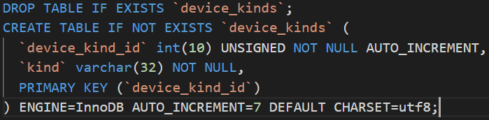

* ***users*** - **user_id**, username, тип user, парола и име.

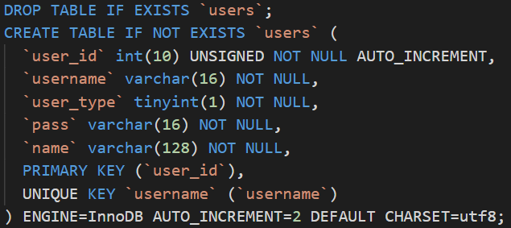

3. ***C:\wamp64\www\DeviceX***

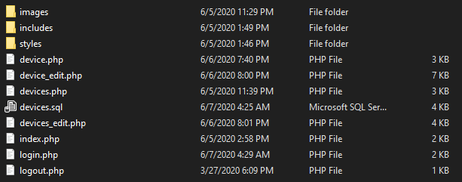

* Папка **images** - съдържа снимки на устройства и икони.
* Папка **styles** - съдържа css оформлението на сайта.
* Папка **includes** - съдържа 3 файла с основна информация за сайта.
  + ***header.inc***- съдържа кода който се показва на всички страници.

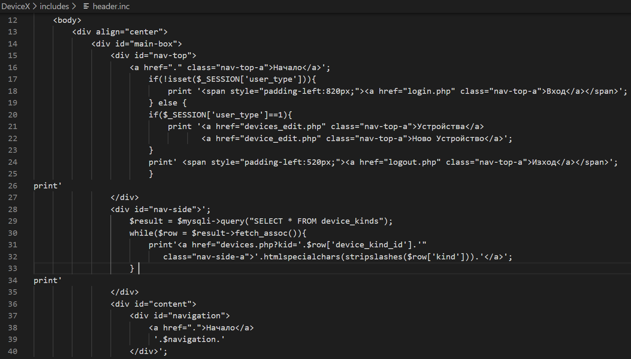

* + ***footer.inc*** *-* съдържа кода за footer-а.

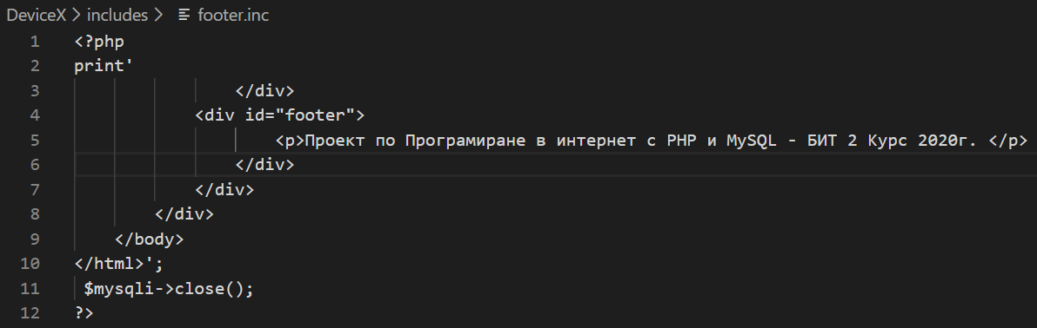

* + ***init.inc*** *-* съдържа основни параметри - данни за достъп до базата, директория за снимките и префикс на малките снимки.
    - **$mysqli** - обект от класа mysqli (инициализация на базата данни).
    - **$device_pictires_dir** - пътят на снимките до папката.
    - **$device_pictires_small_prefix** - префикс за малката снимка

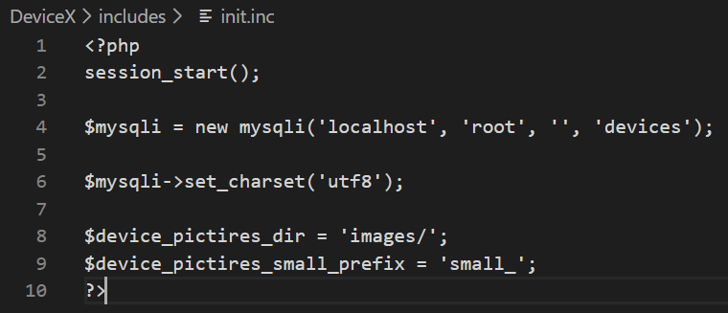

4. **Основни скриптове и стуктура**

* **header.inc**

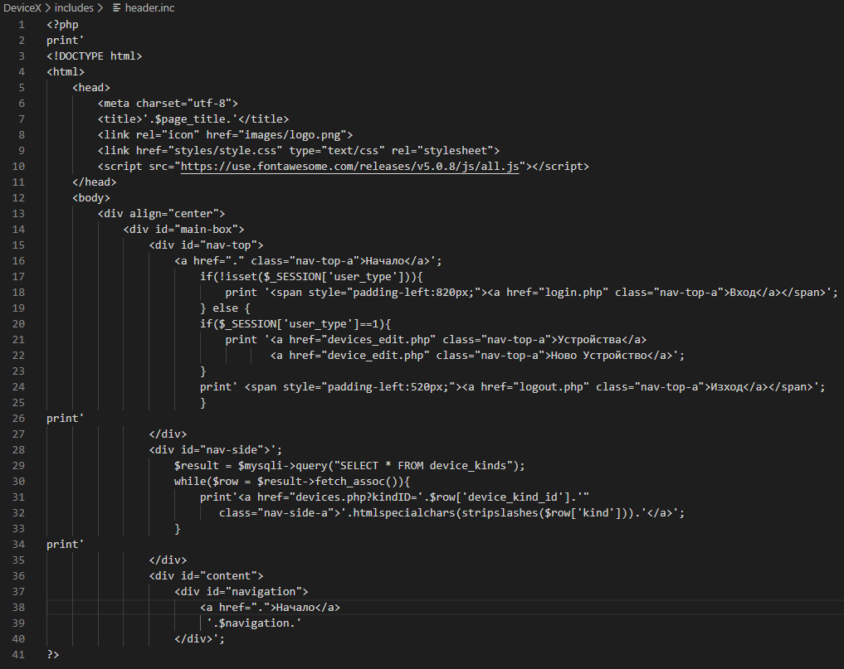

Тук първата диамична част е променливата **$page_title**. Тя се генерира във всеки php файл и съдържа името на страницата.

Следващата динамична част е горната лента където проверяваме дали е логнат потребител като администратор. Ако е, се извеждат бутоните за администриране (*Устройства, Ново Устройство и Изход*) и се извежда сесия за потребителя в която за променливата **user_type** = 1. При логване от файла login.php се генерират сесиите.

Третата част е лента с категории устройства. Пишем заявка за цялата информация от таблицата **device_kinds**. За целта използваме командата SELECT. Информацията се връща като масив в променливата **$row**. Данните се визуализират с цикъл while. Когато искаме да използваме стойността на конкретна колона от таблицата наименованието й се поставя в квадратни скоби след променливата.

Накрая се извежда навигационна лента чрез променливата **$nav_path**.

За завършване обвивката на сайта се използва файла ***footer.inc.***

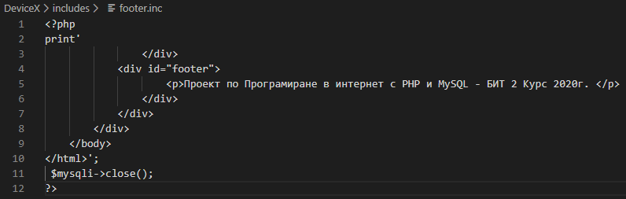

**Файлове извеждащи основна информация на сайта**

* **index.php** - зарежда се по подразбиране. Използваме команда SELECT за дърпане на информация от базата данни.
* **devices.php** - извежда устройствата по категория. Достъпът до файла е при избиране на такава. Задава се като параметър **kindID.** Отново извеждаме информация с командата SELECT.
* **device.php** - показва инфо за определено устройство.Тук параметърът e id с който е въведен в базата данни. Използваме SELECT.
* **login.php** - файл за вход в администрацията. Отново SELECT.
* **logout.php** - файл за изход от администрацията. За целта не използваме базата данни.
* **devices_edit.php** - извежда таблица с всички устройства с възможност за редактиране или изтриване на определено. Използват се командите SELECT и DELETE.
* **device_edit.php** - извежда html form през която ако не е зададен параметър id към файла се прави нов запис в базата с команда INSERT

**Index.php**

Извеждаме последните 3 въведени устройства от категория телефони.

Това става със заяваката:

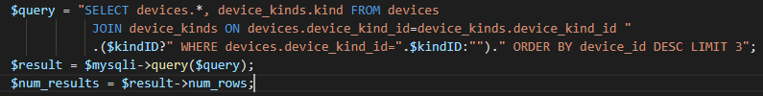

Проверява се дали има върнат резултат след което го извеждаме:

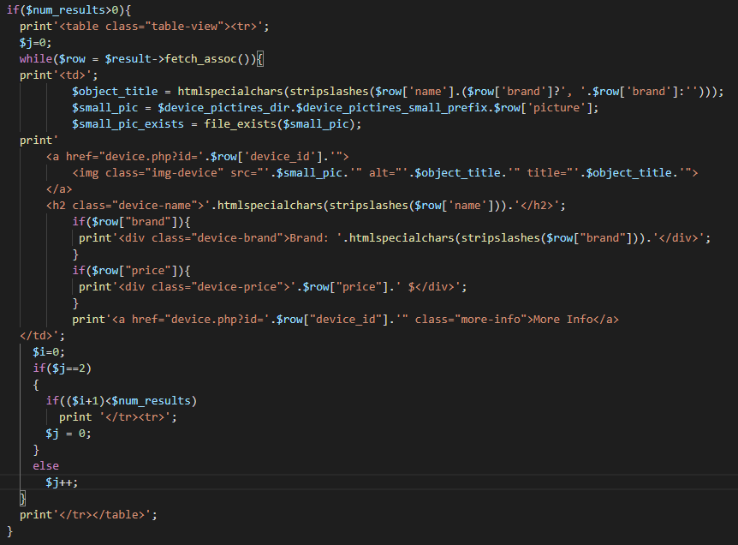

Накрая добавяме и footer.inc както навсякъде.



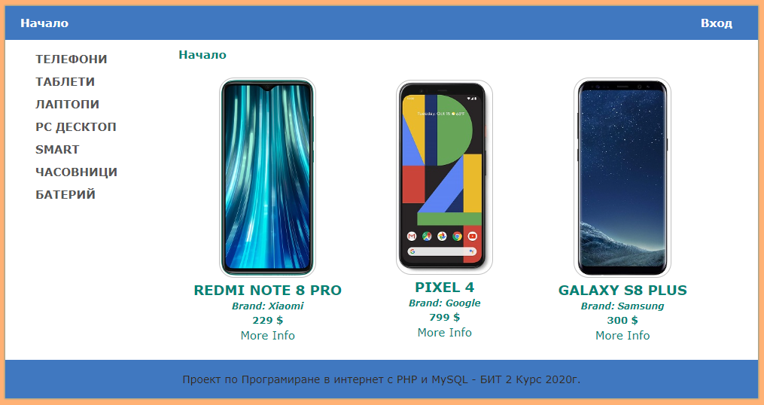

**devices.php**

Извеждане на устройствата по категория. Подобен на **index.php.** Новото тук е използването на променливата $_REQUEST, която по метода **GET** вема параметъра **kindID** от линка на страницата. Прави се проверка дали има налично число **kindID** и се изпълнява заявка към таблицата **device_kinds**.

След което се конфигурират променливите $nav_path и $page_title.

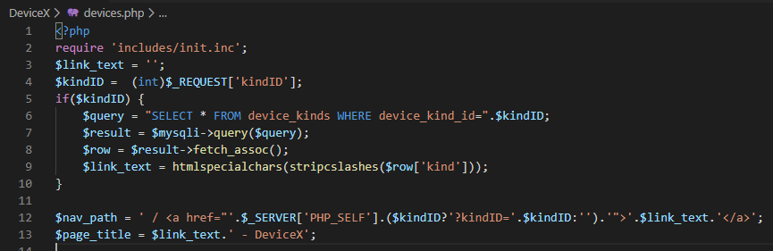

Пример с kindID = 2 (таблети)

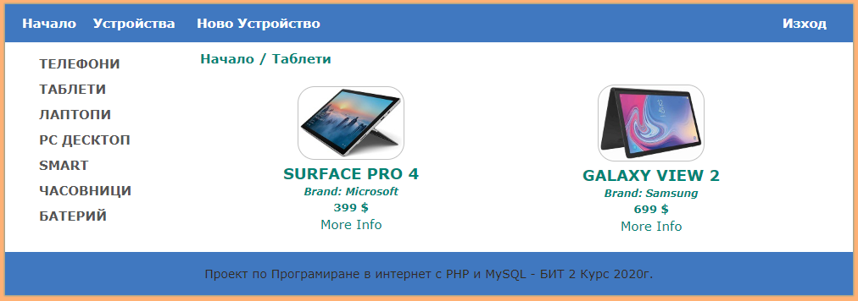

**device.php**

Извеждане на инфо за устройството по id. В този файл отново се използва сървърната променлива $_REQUEST['id'], която по метода GET взима параметъра **id** от линка на страницата. На базата на **id** на животното се дърпа информацията му от базата данни:

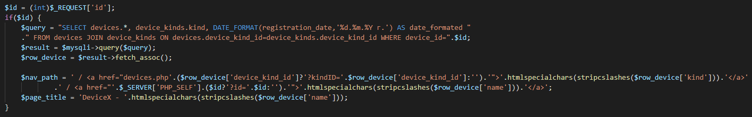

Горната снимка също показва и кофигурирането на променливите $nav_path и $page_title и се извежда информация за устройството.

Пример с **id** = 13

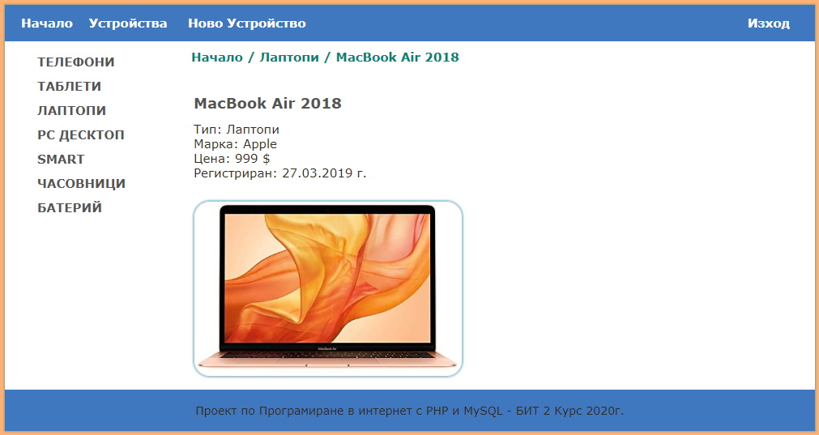

**login.php**

Първо се конфигурират променливите $nav_path и $page_title, след което се проверява дали не се предава информация от формата за вход:

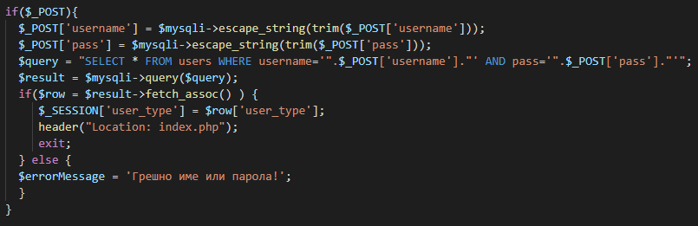

Ако променливата $_POST има стойност, прави се проверка дали въведените във формата име и парола съвпадат с тези от базата данни. Ако да, отиваме отново на началният екран като горната лента е променена и вече са налице страницата с всички устройства и добавяне на ново. Ако не, извеждаме събщение за грешка.

Прави се проверка дали е налично съобщение в променливата errorMessage и ако съществъва се извежда:

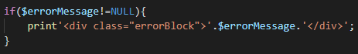

Накрая HTML form за вход в администрацията. Информацията се предава чрез метода POST с наименование *username* и *pass.*

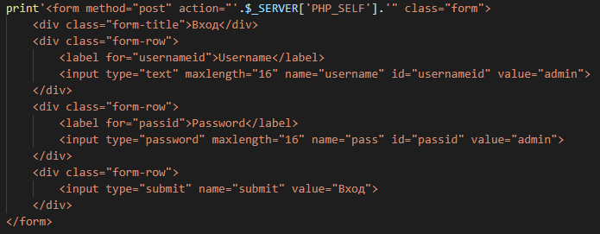

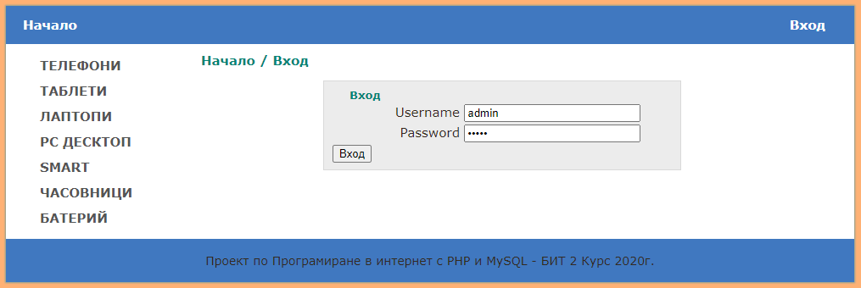

**logout.php**

Страница за изход от администрация. Закрива се сесията и се пренасочва към начална страница:

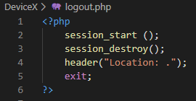

**devices_edit.php**

Чрез този файл се показват всички устройства в сайта в таблица със следните колони: **Edit**(линк за редакция), **Image**(малка снимка), **Name**(съдържа id номер от базата и име), **Delete**(линк за изтриване)

Първата част отново е конфигурирането на $nav_path и $page_title. Блок от кода който се изпълнява само ако има искане за изтриване:

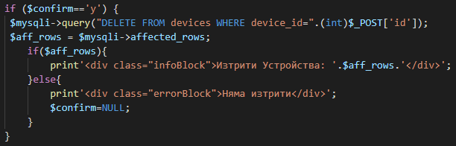

С SQL командата DELETE се изтриват данните за устройството с даденото id.

Извеждане на съобщение за потвърждаване на изтриването:

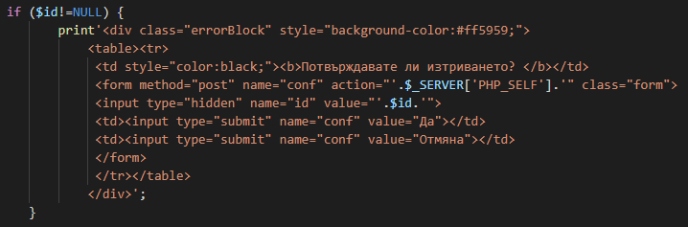

Ако е натиснат бутона за изтриване то $id няма да е NULL.

Накрая извеждаме таблица със вс устройства.

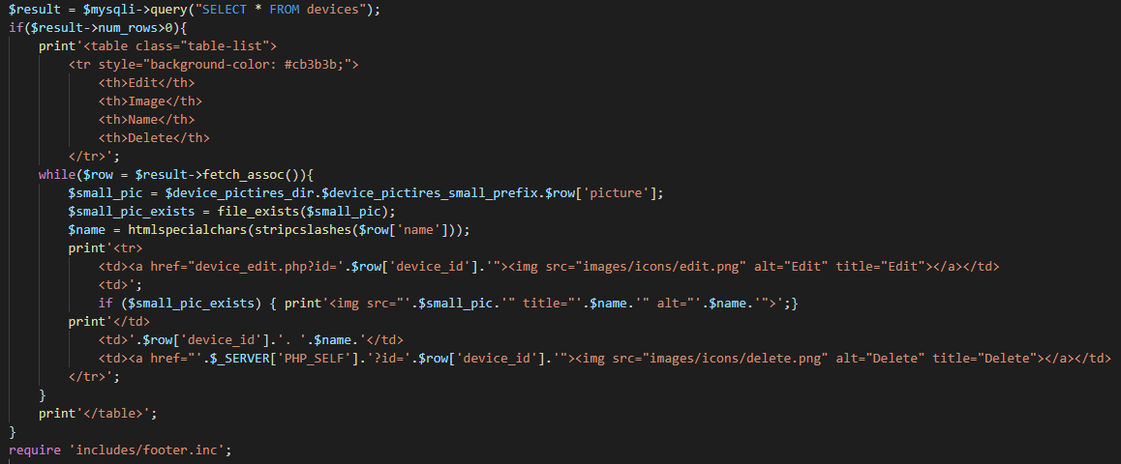



Заявка към базата за цялата информация от таблицата **devices** . След това ако има върнат резултат се извежда....

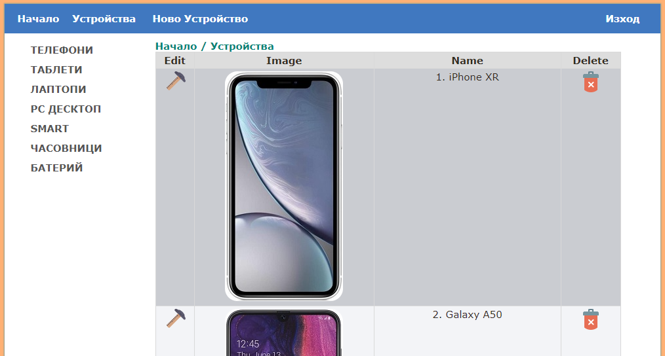

**device_edit.php**

Страница за редактиране или добавяне на ново устройство. Когато чрез GET или POST метода е дадена стойност на $id това означава, че ще влезе в режим на редактиране, а когато няма, вмъкваме устройство.

Проверка дали има стойност чрез метода GET и инициализиране на $id.

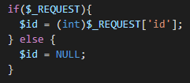

Проверка дали има предадена стойност чрез метода POST. Ако е налична, ще се изпълни команда UPDATE или INSERT.

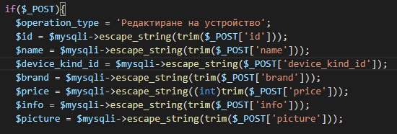

Проверка дали за попълнени задълвителните полета:

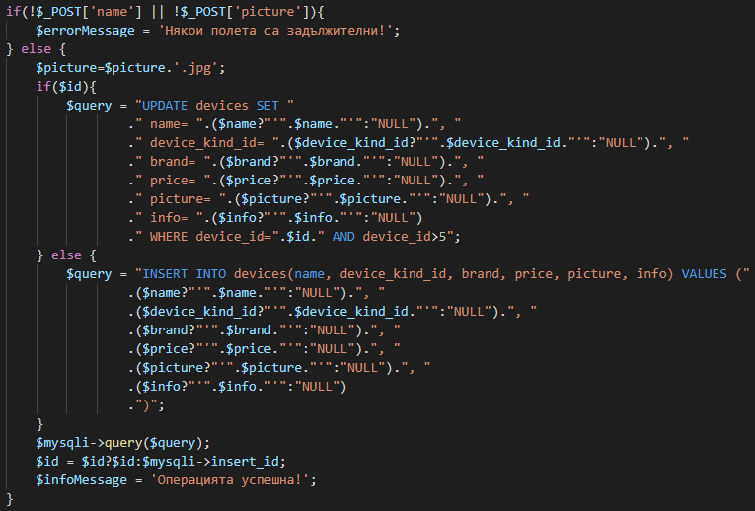

И изпълняване на UPDATE или INSERT команда.

Проверка за зададено id, ако има се изтегля информация от базата за устройството за което ще се редактира:

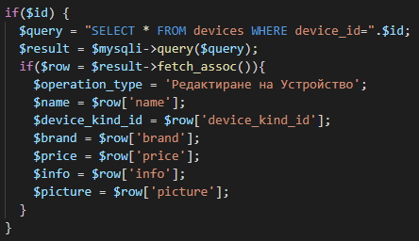

Следва визуализация на съобщения за грешки или информационни съобщения:

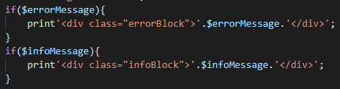

Ако има подадена информация чрез методите GET или POST имаме попълнена със стойности HTML форма. В противен случай, се извежда празна форма.

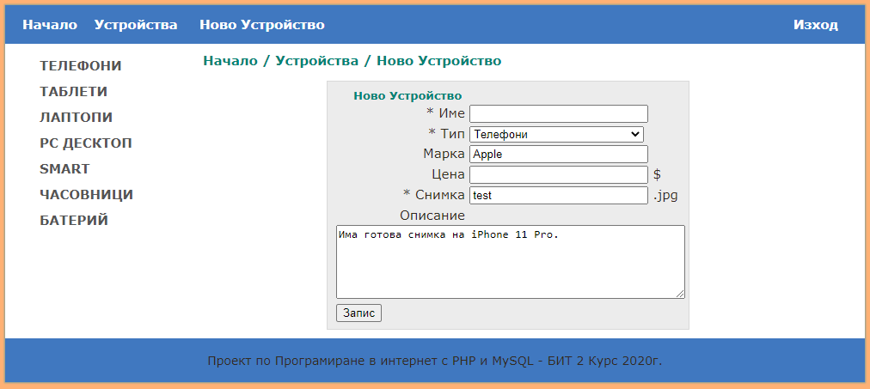

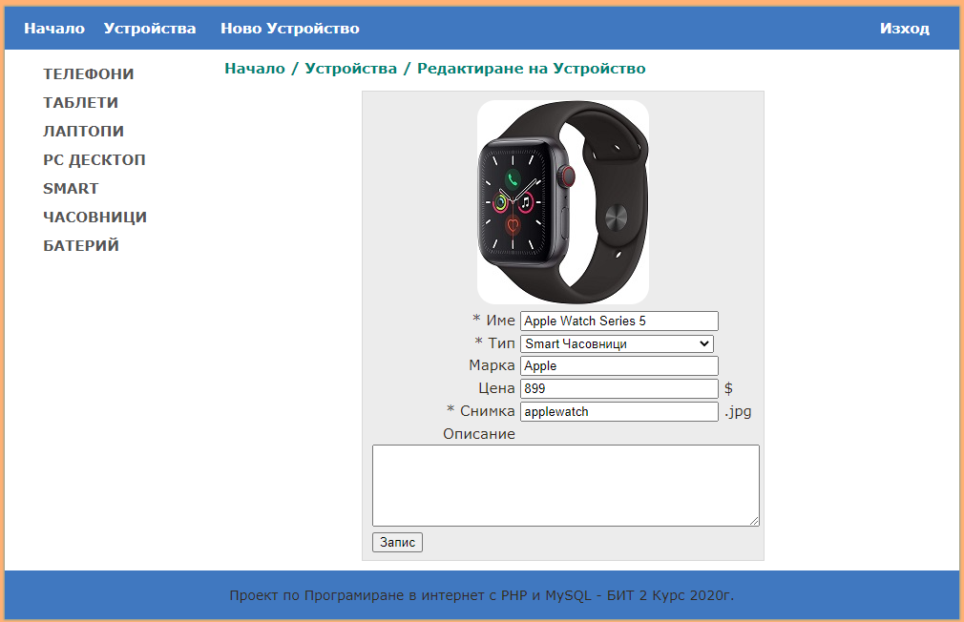

**5.** Изготвил: Станислав Хубавенов Донев - 1801561073 - 2 Курс - БИТ